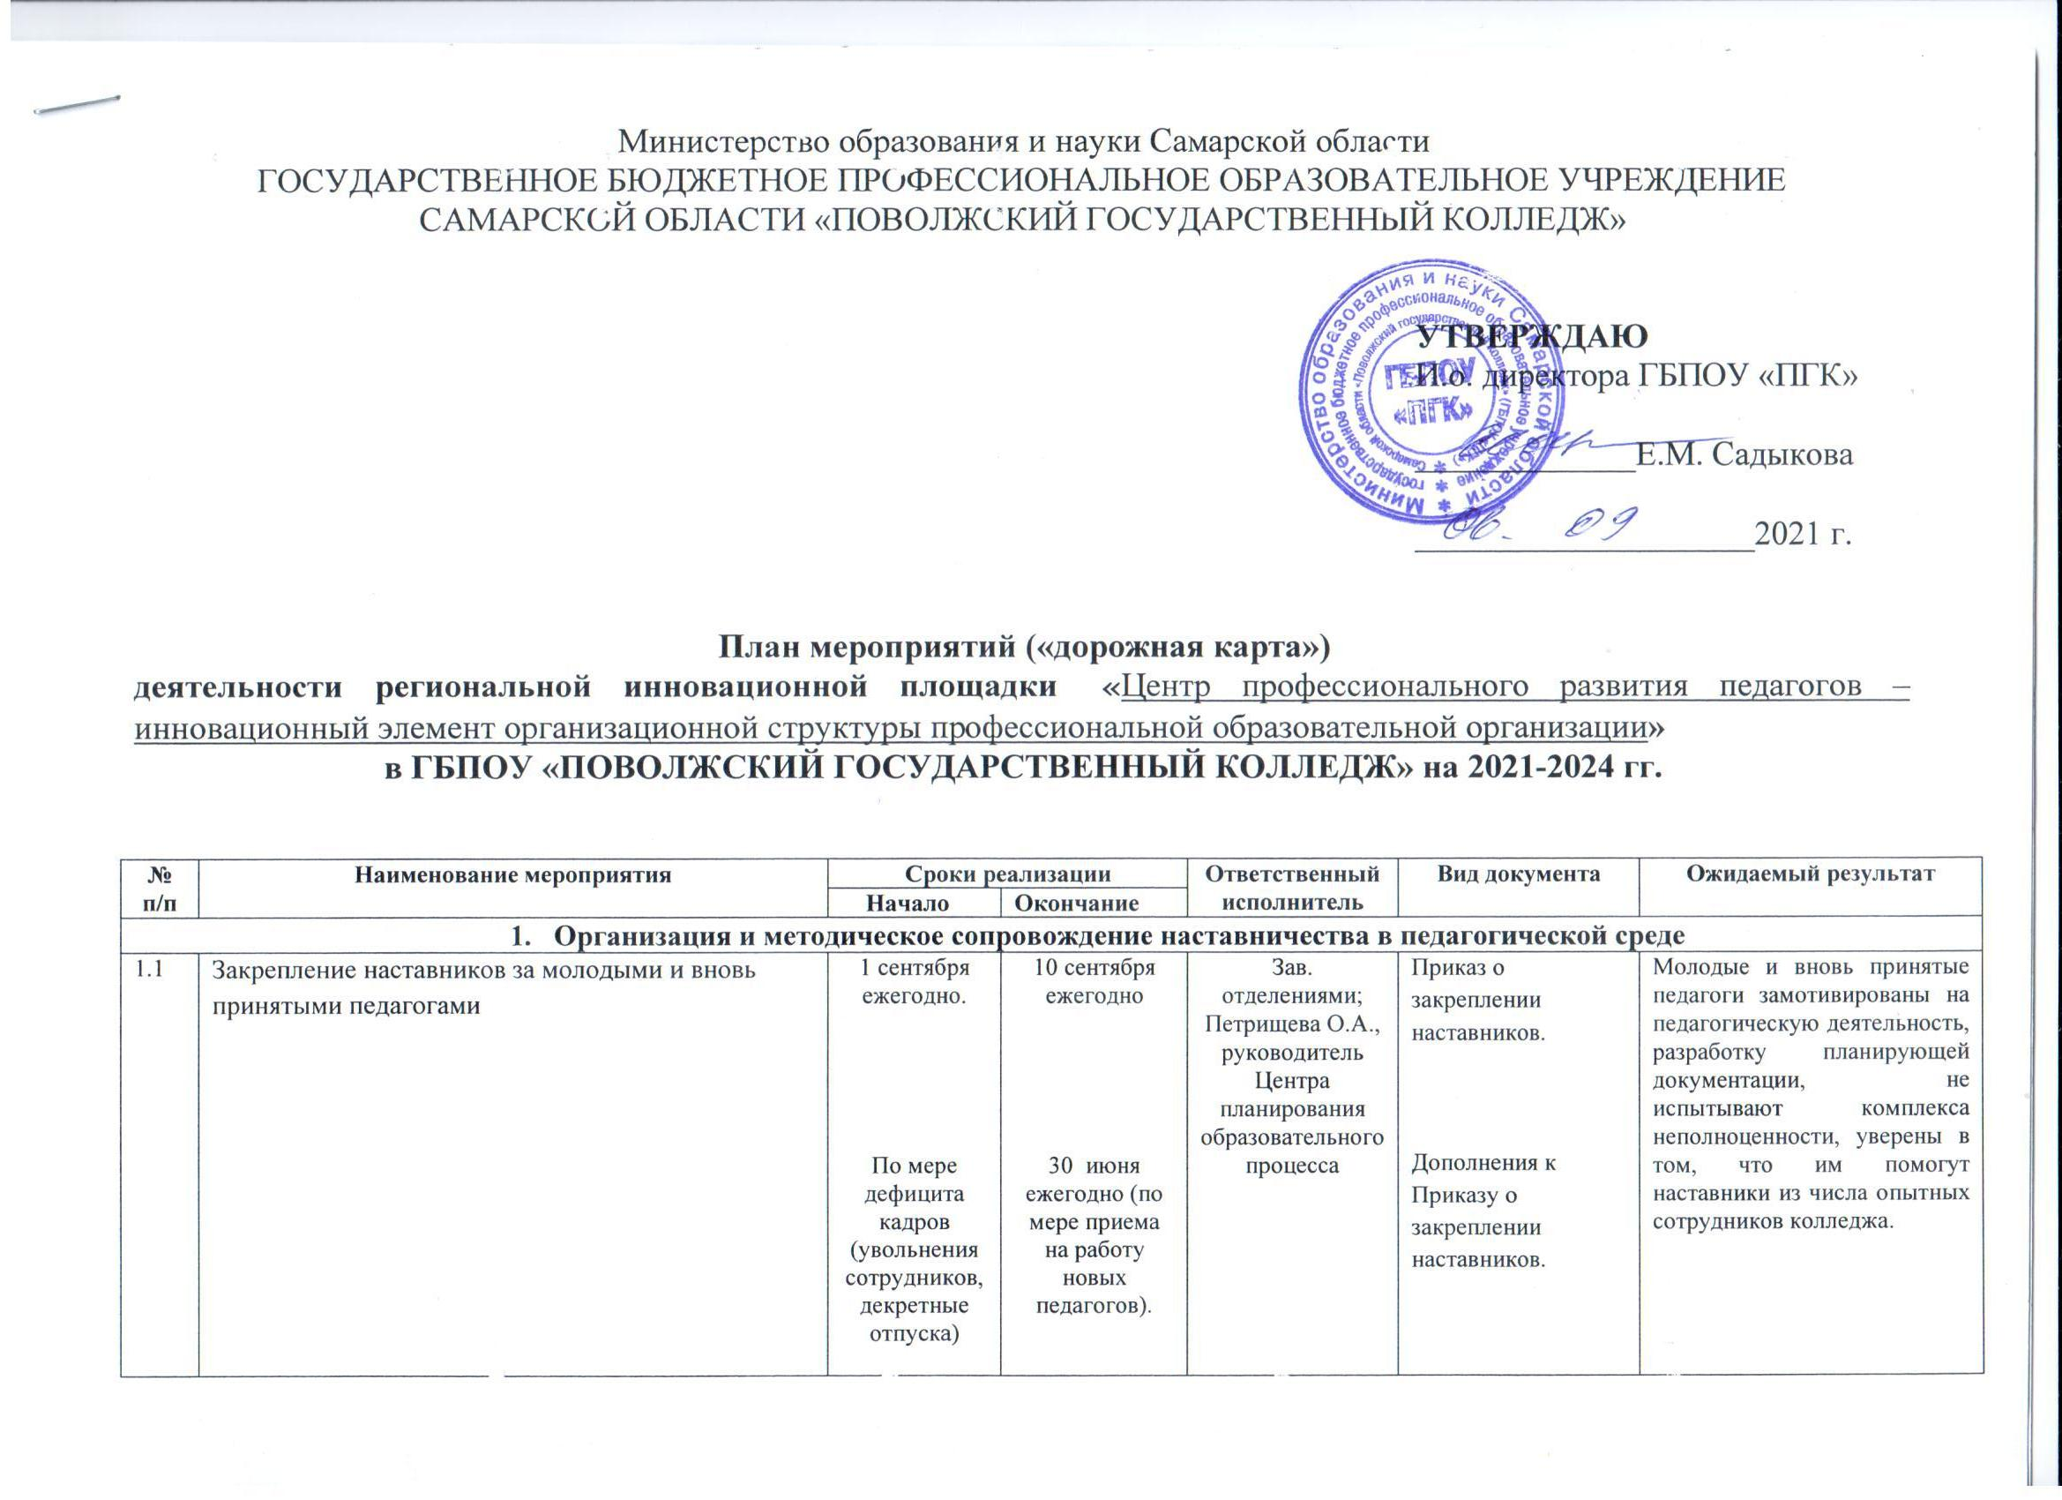

| **№ п/п** | **Наименование мероприятия** | **Сроки реализации** | | **Ответственный исполнитель** | **Вид документа** | **Ожидаемый результат** |
| --- | --- | --- | --- | --- | --- | --- |
| **Начало** | **Окончание** |
|  |  |  | 20 сентября  ежегодно |  | Распоряжение о надбавках к заработной плате наставникам (фиксированной суммы, в рублях, за каждого наставляемого педагога). |  |
| 1.2 | Разработка планов индивидуальной работы наставников и наставляемых педагогов | 11 сентября ежегодно | 20 сентября ежегодно | Наставники и наставляемые педагоги | Планы индивидуальной работы наставников и наставляемых педагогов (1 шт. – на каждого наставника и 1 шт. – на каждого наставляемого педагога) | Работа наставников и наставляемых педагогов имеет планомерный характер. Определены формы отчетности по итогам работы в каждом учебном семестре согласно Положению о наставничестве в педагогической среде. |
| 1.3 | Текущая работа наставников с наставляемыми педагогами: помощь в разработке КТП, РП, КОСов, взаимное посещение уроков, индивидуальные беседы, заседания «Школы молодого педагога» | 10 сентября ежегодно | Конец каждого семестра  ежегодно | Наставники; наставляемые педагоги; зав. отделениями | Календарно-тематические планы УД, МДК и ПМ (ежегодно).  Рабочие программы УД, МДК и ПМ (ежегодно).  Комплекты оценочных средств (КОСы) по УД, МДК и ПМ (ежегодно).  Бланки анализа уроков молодых и вновь принятых педагогов. | Календарно-тематические планы УД, МДК и ПМ разработаны до 1 октября (ежегодно).  Рабочие программы УД, МДК и ПМ разработаны до 1 ноября (ежегодно).  Комплекты оценочных средств (КОСы) по УД, МДК и ПМ разработаны до 1 ноября (ежегодно).  Нет нареканий к молодым и вновь принятым педагогам со стороны методистов и администрации колледжа (ежегодно).  Молодые и вновь принятые педагоги получили квалифицированную методическую помощь со стороны своих наставников при разработке планирующей документации (КТП, РП, КОСов, планов уроков), уложились в установленные сроки, выполнили самоанализ проведенных уроков, изучили замечания наставников и методистов. |
| 1.4 | Составление отчетов наставников и анкетирование молодых и вновь принятых педагогов по итогам работы в каждом семестре. | 30 декабря (ежегодно) – по итогам работы в 1 семестре.  20 июня  (ежегодно) – по итогам работы во 2 семестре | 15 января  (ежегодно) – по итогам работы в 1 семестре  29 июня  (ежегодно) –  По итогам работы во 2 семестре | Наставники; наставляемые педагоги | Отчет об итогах наставничества (заполняется каждым наставником в 1 и 2 семестрах, ежегодно).  Анкета для наставляемого педагога (заполняется отдельно каждым наставляемым педагогом в 1 и 2 семестрах, ежегодно). | Наставники отслеживают динамику профессионального развития своих наставляемых педагогов на протяжении 2-х семестров каждого учебного года.  Наставляемые педагоги оценивают работу своих наставников (проставляют им баллы в Анкете), излагают письменно профессиональные затруднения и предложения к администрации колледжа, методической службе. |
| 1.5 | Анализ отчетов наставников и анкет наставляемых педагогов, подготовка отчета о результатах реализации наставничества в педагогической среде в течение семестра | 16 января (ежегодно) – по итогам работы в 1 семестре  29 июня  (ежегодно) - по итогам работы во 2 семестре | 20 января (ежегодно) – по итогам работы в 1 семестре  30 июня (ежегодно) – по итогам работы во 2 семестре | Мезенева О.В., ст. методист Центра профессионального развития педагогов | Аналитическая справка «Анализ анкет наставляемых педагогов» составляется Мезеневой О.В., ст. методистом Центра профессионального развития педагогов в 1 и 2 семестрах, ежегодно. | Ст. методист Мезенева О.В. передает администрации колледжа результаты анализа анкет наставляемых педагогов, принимаются управленческие решения для повышения эффективности работы педагогического коллектива. |
| 1.6 | Посещение уроков молодых и вновь принятых педагогов, оказание им методической помощи | 1 октября (ежегодно) в 1 семестре  20 января (ежегодно) во 2 семестре | 29 декабря (ежегодно) в 1 семестре  25 июня (ежегодно) во 2 семестре | Наставники, методисты по специальностям,  Мезенева О.В., ст. методист Центра профессионального развития педагогов | Заполненные бланки анализа уроков теоретического и производственного обучения | Молодые и вновь принятые педагоги получили квалифицированную методическую помощь со стороны своих наставников при разработке планов уроков, выполнили самоанализ проведенных уроков, изучили замечания наставников и методистов, определили способы коррекции своей педагогической деятельности для повышения эффективности учебно-производственного процесса. |
| 1.7 | Проведение Единого методического дня (ЕМД), на котором молодые и вновь принятые педагоги показывают свои открытые уроки | 1-29 апреля,  (1 раз в 2 года) | 30 апреля  (1 раз в 2 года) | Гисматуллина Л.Н.,  зам. директора по УР и НИД | Распоряжение ГБПОУ «ПГК» о проведении ЕМД  Сборник ЕМД колледжа | * Молодые и вновь принятые педагоги приобретают опыт публичного выступления, подготовки методических разработок уроков (технологических карт), показывают, чему они научились за время работы в колледже. * В сборнике ЕМД размещаются методические разработки уроков молодых и вновь принятых педагогов. |
| 1.8 | Оценка работы наставников и наставляемых педагогов на ежегодной методической выставке в номинациях «Лучший открытый урок», «Лучшее внеклассное мероприятие», «Лучший наставник», «Лучший профессиональный дебют» | 20 мая ежегодно | 10 июня ежегодно | Мезенева О.В., ст. методист Центра профессионального развития педагогов | Итоги методической выставки колледжа (ежегодно). | * На заключительном педагогическом совете колледжа ежегодно объявляются итоги методической выставки. Наставники и наставляемые педагоги получают всеобщее признание по результатам своего труда. В День учителя они получают грамоты, дипломы и денежные премии за достигнутые успехи. Это мотивирует педагогов на дальнейший профессиональный рост. |
| 1. **Повышение квалификации и профессиональная переподготовка педагогических работников** | | | | | | |
| 2.1 | Выявление образовательных потребностей педагогических работников, организация курсов повышения квалификации, профессиональной переподготовки, оформление и вручение дипломов, удостоверений, сертификатов, мониторинг удовлетворенности слушателей курсов качеством обучения | 1.09 ежегодно | 30.06  ежегодно | Чередник И.И.,  методист по дополнительному образованию | Приказы о зачислении на курсы ПК и профессиональной переподготовки | * 1.Удовлетворение образовательных потребностей педагогических работников. 2.Документированное подтверждение их квалификации. * 3.Профессиональный рост педагогических работников. |
| 2.2 | Разработка и актуализация программ повышения квалификации и профессиональной переподготовки педагогических работников, обучающих семинаров и круглых столов | 1.09  ежегодно | 30.06  ежегодно | Гисматуллина Л.Н.,  и.о. зам. директора по УР и НИД;  Мезенева О.В., ст. методист Центра профессионального развития педагогов | Утвержденные программы повышения квалификации и профессиональной переподготовки, программы семинаров и круглых столов | * Расширение спектра дополнительных образовательных услуг колледжа |
| 1. **Подготовка к профессиональным педагогическим конкурсам «Лучший преподаватель года», «Лучший мастер п/о», «Лучший наставник», «Лучший классный руководитель (Самый классный классный)»** | | | | | | |
| 3.1 | Подготовка к профессиональным педагогическим конкурсам «Лучший преподаватель года», «Лучший мастер п/о», «Лучший наставник», «Лучший классный руководитель (Самый классный классный)» | 1.11  ежегодно | 30.03  ежегодно | Мезенева О.В., ст. методист Центра профессионального развития педагогов | Положения о проведении в ГБПОУ «ПГК» внутренних конкурсов  «Лучший преподаватель года», «Лучший мастер п/о», «Лучший наставник», «Лучший классный руководитель (Самый классный классный)».  Положения о проведении региональных конкурсов | Победители внутренних профессиональных педагогических конкурсов принимают участие в региональных конкурсах. |
| 3.2 | Индивидуальные и групповые консультации для участников внутренних и внешних профессиональных конкурсов | 1.11  ежегодно | 30.03  ежегодно | Мезенева О.В., ст. методист Центра профессионального развития педагогов | Расписание индивидуальных и групповых консультаций участников внутренних и внешних педагогических конкурсов | 1.Опыт участия преподавателей колледжа в профессиональных педагогических конкурсах разного уровня.  2.Победы и призовые места (в том числе в отдельных номинациях) на региональных конкурсах. |
| 3.3 | Психолого-педагогическое сопровождение конкурсантов при участии во внешних профессиональных конкурсах | Ежегодно по расписанию ЦПО и Министерства образования Самарской области | Ежегодно по расписанию ЦПО и Министерства образования Самарской области | Мезенева О.В., ст. методист Центра профессионального развития педагогов | Журнал консультаций  участников профессиональных педагогических конкурсов | 1.Психологическая готовность к участию в профессиональном педагогическом конкурсе.  2.Благоприятный психологический климат в педагогическом коллективе.  3.Предупреждение стрессов, психологических травм у педагогических работников.  4.Развитие профессиональной мобильности педагогов. |
| 1. **Издательская деятельность (подготовка к печати и компьютерная верстка Сборников методических разработок уроков и внеклассных мероприятий, размещение их на сайте колледжа)** | | | | | | |
| 4.1 | Подготовка к изданию методических разработок открытых уроков, внеклассных мероприятий. | 1.09  ежегодно | 30.06  ежегодно | Мезенева О.В., ст. методист Центра профессионального развития педагогов | Методические разработки открытых уроков и внеклассных мероприятий | Сборник открытых уроков и сборник внеклассных мероприятий размещаются на сайте колледжа. |
| 4.2. | Компьютерная верстка Сборников открытых уроков и внеклассных мероприятий, размещение их на сайте колледжа | 15.05  ежегодно | 30.06  ежегодно | Осоргин А.Е., руководитель Центра информационного обеспечения образовательного процесса | Сборник открытых уроков и сборник внеклассных мероприятий | 1.Обобщение передового педагогического опыта сотрудников колледжа.  2.Сохранение интеллектуального капитала колледжа |
| 1. **Экспертная оценка работы молодых и вновь принятых педагогов в ходе работы ежегодной внутренней методической выставки (номинации «Лучший открытый урок», «Лучшее внеклассное мероприятие», «Лучший наставник», «Лучший профессиональный дебют»)** | | | | | | |
| 5.1 | Проверка методических материалов, оценка по установленным критериям. | 15.05  ежегодно | 1.06  ежегодно | Мезенева О.В., ст. методист Центра профессионального развития педагогов | Оценочные листы для каждой номинации методической выставки | Объективность экспертной оценки методических материалов наставников и наставляемых педагогов колледжа. |
| 5.2 | Определение победителей и призеров номинаций | 1.06  ежегодно | 10.06 | Мезенева О.В., ст. методист Центра профессионального развития педагогов | 1.Отчет по итогам методической выставки колледжа.  2.Протокол заседания педагогического совета колледжа, на котором оглашаются итоги методической выставки. | 1.Всеобщее признание заслуг наставников и наставляемых педагогов колледжа.  2.Повышение их мотивации к дальнейшей работе.  3. Размещение итогов методической выставки на файловом сервере колледжа. |
| 1. **Мониторинг удовлетворенности молодых и вновь принятых педагогов в период их адаптации к коллективу и корпоративной культуре ПОО** | | | | | | |
| 6.1 | Анкетирование наставляемых педагогов | 1.10 ежегодно  (не реже 1 раза в семестр) | 30.12 и 30.06 ежегодно  (в конце каждого семестра) | Мезенева О.В., ст. методист Центра профессионального развития педагогов | 1. Анкеты обратной связи с наставляемым педагогом.  2. Отчет по процессу «Наставничество в педагогической среде».  3. Протоколы педагогических советов. | 1.Обратная связь с молодыми и вновь принятыми педагогами.  2.Возможность коррекции результатов наставнической деятельности.  3.Создание максимально комфортных условий для адаптации молодых и вновь принятых педагогов. |
| 6.2 | Индивидуальные беседы с молодыми и вновь принятыми педагогами (личные и по телефону) | 1.09  ежегодно | Не реже 2-х раз в семестре | Мезенева О.В., ст. методист Центра профессионального развития педагогов | Конспекты бесед с молодыми и вновь принятыми педагогами | 1. Своевременное выявление проблем и профессиональных затруднений наставляемых педагогов.  2. Коррекция работы наставников.  3.Индивидуальная психолого-педагогическая помощь наставляемым педагогам. |